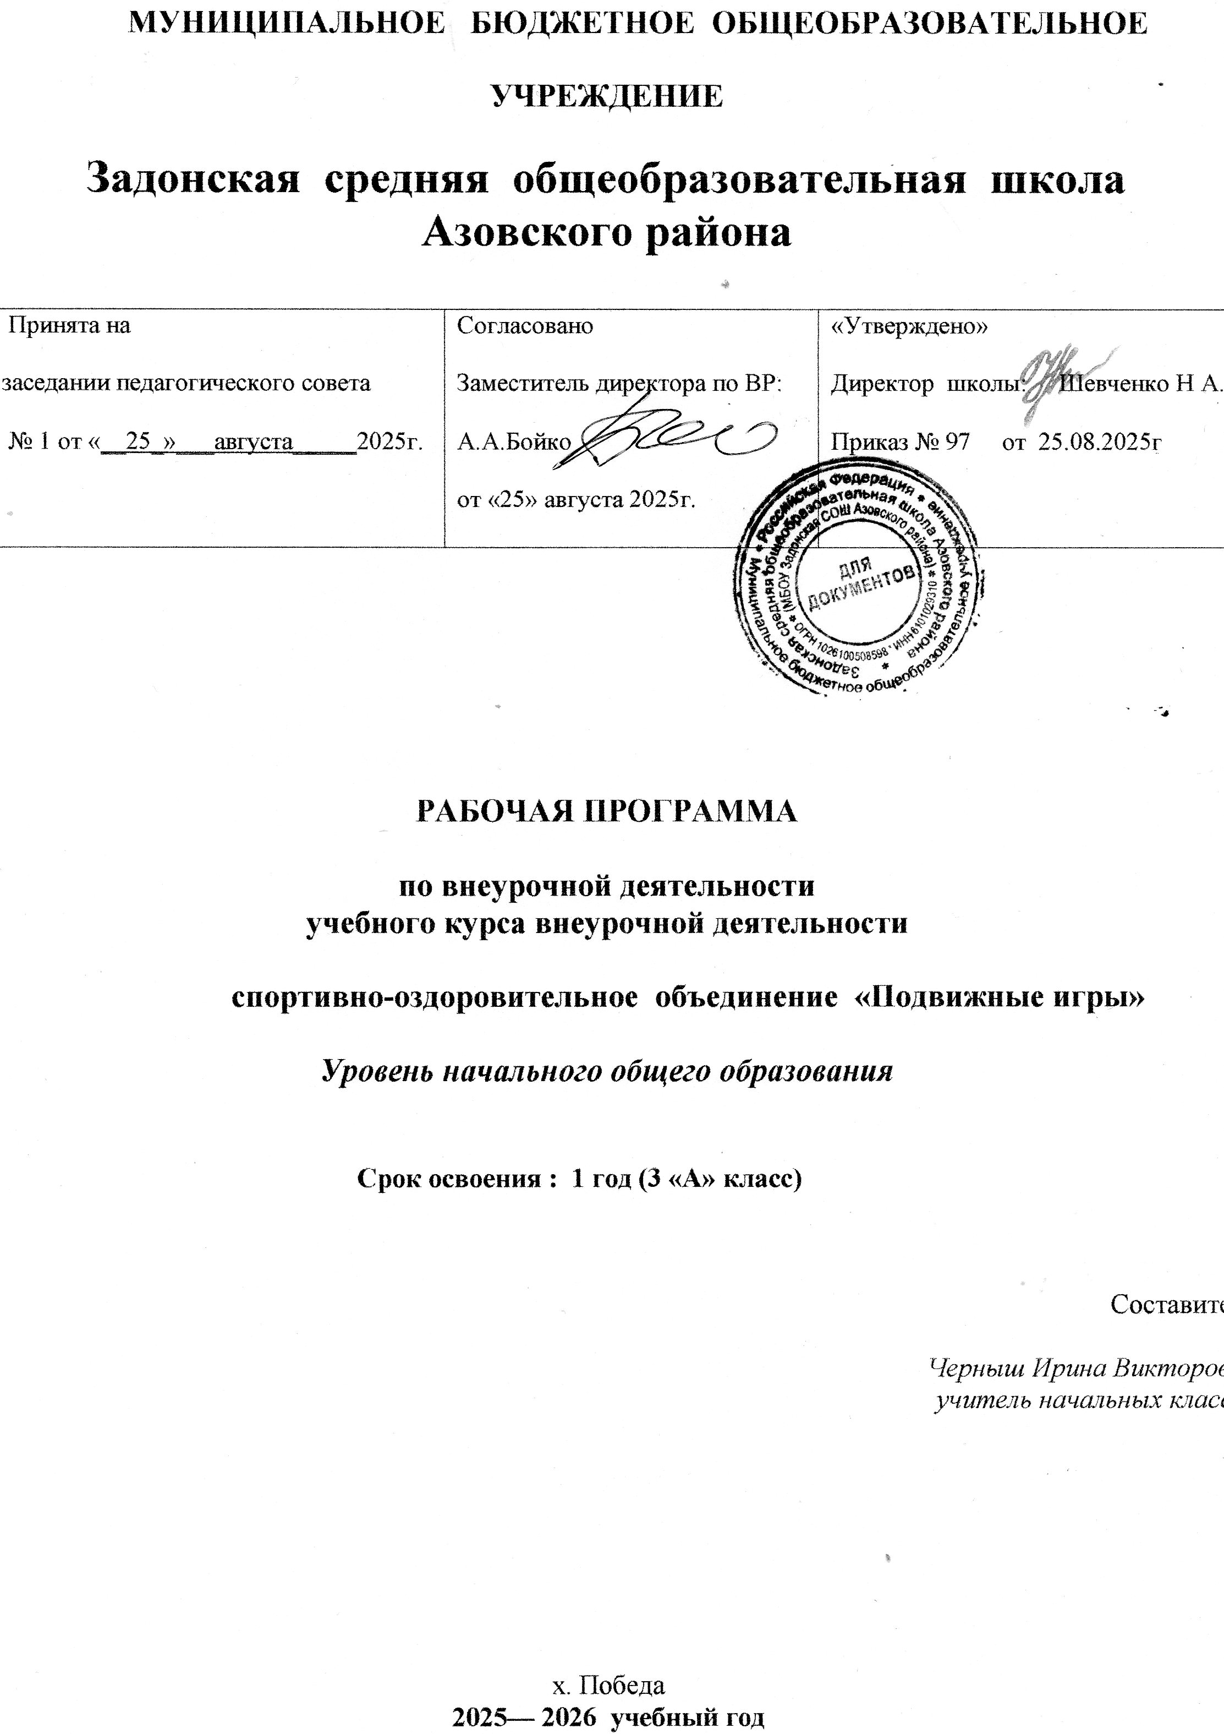

Пояснительная записка.
Рабочая программа составлена на основе следующих нормативных документов:
- Письмо МО и РТ от 18.08.2010 г №6871/10 «О введении ФГОС НОО»
- «Стандарты второго поколения: Рекомендации по организации внеучебной деятельности учащихся».
Современное, быстро развивающееся образование, предъявляет высокие требования к обучающимся и их здоровью. Тем самым, обязывая образовательное учреждение создавать условия, способствующие сохранению и укреплению здоровья, формированию ценностного отношения обучающихся к собственному здоровью и здоровью окружающих. При этом здоровье рассматривается как сложный, многоуровневый феномен, включающий в себя физиологический, психологический и социальный аспекты. Именно образовательное учреждение призвано вооружить ребенка индивидуальными способами ведения здорового образа жизни, нивелируя негативное воздействие социального окружения.
Подвижные игры – естественный спутник жизни ребёнка, источник радостных эмоций, обладающий великой воспитательной силой. Подвижные игры являются традиционным средством педагогики. Испокон веков в них ярко отражался образ жизни людей, их быт, труд, национальные устои, представления о чести, смелости, мужестве; желание обладать силой, ловкостью, выносливостью, быстротой и красотой движений; проявлять смекалку, выдержку, творческую выдумку, находчивость, волю и стремление к победе. По содержанию все народные игры классически лаконичны, выразительны и доступны младшему школьнику. Они вызывают активную работу мысли, способствуют расширению кругозора, уточнению представлений об окружающем мире, совершенствованию всех психических процессов.
Подвижные игры всегда требуют от играющих двигательных усилий, направленных на достижение условной цели, оговорённой в правилах. Особенность подвижных игр – их соревновательный, творческий, коллективный характер.
Все свои жизненные впечатления и переживания младшие школьники отражают в условно-игровой форме, способствующей конкретному перевоплощению в образ ("Гуси- лебеди”, например). Игровая ситуация увлекает и воспитывает младшего школьника, а встречающиеся в некоторых играх зачины, диалоги непосредственно характеризуют персонажей и их действия, которые надо умело подчеркнуть в образе, что требует от детей активной умственной деятельности.
В играх, не имеющих сюжета и построенных лишь на определённых игровых заданиях, также много познавательного материала, содействующего расширению сенсорной сферы младшего школьника, развитию его мышления и самостоятельности действий.
Большое воспитательное значение заложено в правилах игр. Они определяют весь ход игры; регулируют действия и поведение детей, их взаимоотношения; содействуют формированию воли, т.е. они обеспечивают условия, в рамках которых ребёнок не может не проявить воспитываемые у него качества.
Приоритетность проблемы сохранения и укрепления здоровья обучающихся нашла отражение в многочисленных исследованиях ученых. Это подчеркивает необходимость формирования у обучающихся мотивации на ведение здорового образа жизни через организацию культурной здоровьесберегающей практики детей, через деятельные формы взаимодействия, в результате которых только и возможно становление здоровьесберегающей компетентности.
Программа внеурочной деятельности по спортивно-оздоровительному направлению включает в себя знания, установки, личностные ориентиры и нормы поведения, обеспечивающие сохранение и укрепление физического и психического здоровья. Данная программа является комплексной программой по формированию культуры здоровья обучающихся, способствующая познавательному и эмоциональному развитию ребенка, достижению планируемых результатов освоения основной образовательной программы начального общего образования.
Программа внеурочной деятельности по спортивно-оздоровительному направлению направлена на нивелирование следующих школьных факторов риска: школьные страхи, большие учебные нагрузки и трудности в усвоении школьной программы, интенсификация учебного процесса. Только наличие системы работы по формированию культуры здоровья и здорового образа жизни позволит сохранить здоровье обучающихся в дальнейшем.
Итак, подвижные игры в комплексе с другими воспитательными средствами представляют собой основу начального этапа формирования гармонически развитой, активной личности ,сочетающей в себе духовное богатство, моральную чистоту и физическое совершенство. Впечатления детства глубоки и неизгладимы в памяти взрослого человека. Они образуют фундамент развития его нравственных чувств, сознания и дальнейшего проявления их в общественно- полезной и творческой деятельности.
Цели и задачи обучения, воспитания и развития детей
по спортивно-оздоровительному направлению
внеурочной деятельности
Программа внеурочной деятельности по спортивно-оздоровительному направлению может рассматриваться как одна из ступеней к формированию культуры здоровья и неотъемлемой частью всего воспитательно-образовательного процесса в школе. Основная идея программы заключается в мотивации обучающихся на ведение здорового образа жизни, в формировании потребности сохранения физического и психического здоровья как необходимого условия социального благополучия и успешности человека.
Данная программа направлена на формирование, сохранение и укрепление здоровья младших школьников, в основу, которой положены культурологический и личностно-ориентированный подходы.
Программа внеурочной деятельности по спортивно-оздоровительному направлению носит образовательно-воспитательный характер и направлена на осуществление следующих целей:
- формировать установки на ведение здорового образа жизни и коммуникативные навыки, такие как, умение сотрудничать, нести ответственность за принятые решения;
- развивать навыки самооценки и самоконтроля в отношении собственного здоровья;
- обучать способам и приемам сохранения и укрепления собственного здоровья.
- охрана и укрепление физического и психического здоровья младших школьников.
Цели конкретизированы следующими задачами:
- Формирование:
- представлений о: факторах, оказывающих влияющих на здоровье; правильном (здоровом) питании и его режиме; полезных продуктах; рациональной организации режима дня, учёбы и отдыха; двигательной активности; причинах возникновения зависимостей от табака, алкоголя и других психоактивных веществ, их пагубном влиянии на здоровье; основных компонентах культуры здоровья и здорового образа жизни; влиянии эмоционального состояния на здоровье и общее благополучие;
- навыков конструктивного общения;
- потребности безбоязненно обращаться к врачу по вопросам состояния здоровья, в том числе связанным с особенностями роста и развития;
- пропаганда здорового образа жизни;
- Формирование осознанного отношения к своему физическому и психическому здоровью;
- отработка навыков, направленных на развитие и совершенствование различных физических качеств:
а) повышение уровня выносливости (беговые упражнения),
б) укрепление основной группы мышц, увеличивая подвижность в суставах, улучшая координацию движений .
- Обучение:
- осознанному выбору модели поведения, позволяющей сохранять и укреплять здоровье;
- правилам личной гигиены, готовности самостоятельно поддерживать своё здоровье;
- элементарным навыкам эмоциональной разгрузки (релаксации);
- упражнениям сохранения зрения.
Универсальными компетенциями учащихся по курсу являются:
- умения организовывать собственную деятельность, выбирать и использовать средства для достижения её цели;
- умения активно включаться в коллективную деятельность, взаимодействовать со сверстниками в достижении общих целей;
- умения доносить информацию в доступной, эмоционально-яркой форме в процессе общения и взаимодействия со сверстниками и взрослыми людьми.
Личностными результатами освоения учащимися содержания курса являются следующие умения:
- активно включаться в общение и взаимодействие со сверстниками на принципах уважения и доброжелательности, взаимопомощи и сопереживания;
- проявлять положительные качества личности и управлять своими эмоциями в различных (нестандартных) ситуациях и условиях;
- проявлять дисциплинированность, трудолюбие и упорство в достижении поставленных целей;
- оказывать бескорыстную помощь своим сверстникам, находить с ними общий язык и общие интересы.
Метапредметными результатами освоения учащимися содержания программы по курсу являются следующие умения:
- характеризовать явления (действия и поступки), давать им объективную оценку на основе освоенных знаний и имеющегося опыта;
- находить ошибки при выполнении учебных заданий, отбирать способы их исправления;
- общаться и взаимодействовать со сверстниками на принципах взаимоуважения и взаимопомощи, дружбы и толерантности;
- обеспечивать защиту и сохранность природы во время активного отдыха и занятий физической культурой;
- организовывать самостоятельную деятельность с учётом требований её безопасности, сохранности инвентаря и оборудования, организации места занятий;
- планировать собственную деятельность, распределять нагрузку и отдых в процессе ее выполнения;
- анализировать и объективно оценивать результаты собственного труда, находить возможности и способы их улучшения;
- видеть красоту движений, выделять и обосновывать эстетические признаки в движениях и передвижениях человека;
- оценивать красоту телосложения и осанки, сравнивать их с эталонными образцами;
- управлять эмоциями при общении со сверстниками и взрослыми, сохранять хладнокровие, сдержанность, рассудительность;
- технически правильно выполнять двигательные действия из базовых видов спорта, использовать их в игровой и соревновательной деятельности.
Предметными результатами освоения учащимися содержания программы по курсу являются следующие умения:
- представлять игры как средство укрепления здоровья, физического развития и физической подготовки человека;
- оказывать посильную помощь и моральную поддержку сверстникам при выполнении учебных заданий, доброжелательно и уважительно объяснять ошибки и способы их устранения;
- организовывать и проводить со сверстниками подвижные игры и элементы соревнований, осуществлять их объективное судейство;
- бережно обращаться с инвентарём и оборудованием, соблюдать требования техники безопасности к местам проведения;
- организовывать и проводить игры с разной целевой направленностью
- взаимодействовать со сверстниками по правилам проведения подвижных игр и соревнований;
- в доступной форме объяснять правила (технику) выполнения двигательных действий, анализировать и находить ошибки, эффективно их исправлять;
- находить отличительные особенности в выполнении двигательного действия разными учениками, выделять отличительные признаки и элементы;
- выполнять технические действия из базовых видов спорта, применять их в игровой и соревновательной деятельности;
- применять жизненно важные двигательные навыки и умения различными способами, в различных изменяющихся, вариативных условиях.
Данная образовательная программа была составлена на основе Комплексной программы физического воспитания учащихся 1-11 классов, авторы В. И. Лях и А. А. Зданевич. - М.:Просвещение, 2011 г., допущенной Министерством образования и науки Российской Федерации, в соответствии с требованиями Федерального государственного образовательного стандарта начального общего образования, с учетом образовательного процесса школы и реализуется в рамках раздела учебного плана «Внеурочная деятельность» по направлению «Спортивно-оздоровительное».
Программа адресована учащимся 2класса МБОУ Задонской СОШ и рассчитана на 33 часа в год. По календарно-тематическому планированию на 2024-2025 уч.год.
Периодичность занятий – 1 час в неделю.
Программа реализуется учителем начальных классов.
№ | Название разделов | количество  часов
1 | Народные игры | 6
2 | Игры на развитие внимания, мышления, воображения, речи | 6
3 | Подвижные игры | 14
4 | Спортивные игры | 2
5 | Спортивные праздники | 6
 | Итого | 34 ч
Формы и виды деятельности
- игровая;
- познавательная;
- конкурсы;
- спортивные праздники.
Планируемые результаты освоения обучающимися
программы внеурочной деятельности
В процессе обучения и воспитания собственных установок, потребностей в значимой мотивации на соблюдение норм и правил здорового образа жизни, культуры здоровья у обучающихся формируются познавательные, личностные, регулятивные, коммуникативные универсальные учебные действия.
Основная образовательная программа учреждения предусматривает достижение следующих результатов образования:
- личностные результаты — готовность и способность обучающихся к саморазвитию, сформированность мотивации к учению и познанию, ценностно-смысловые установки выпускников начальной школы, отражающие их индивидуально-личностные позиции, социальные компетентности, личностные качества; сформированность основ российской, гражданской идентичности;
- метапредметные результаты — освоенные обучающимися универсальные учебные действия (познавательные, регулятивные и коммуникативные);
- предметные результаты — освоенный обучающимися в ходе изучения учебных предметов опыт специфической для каждой предметной области деятельности по получению нового знания, его преобразованию и применению, а также система основополагающих элементов научного знания, лежащая в основе современной научной картины мира.
Личностными результатами программы внеурочной деятельности по спортивно-оздоровительному направлению является формирование следующих умений:
- Определять и высказывать под руководством учителя самые простые и общие для всех людей правила поведения при сотрудничестве (этические нормы);
- В предложенных педагогом ситуациях общения и сотрудничества, опираясь на общие для всех простые правила поведения, делать выбор, при поддержке других участников группы и педагога, как поступить.
Оздоровительные результаты программы внеурочной деятельности:
- осознание обучающимися необходимости заботы о своём здоровье и выработки форм поведения, которые помогут избежать опасности для жизни и здоровья, а значит, произойдет уменьшение пропусков по причине болезни и произойдет увеличение численности обучающихся, посещающих спортивные секции и спортивно-оздоровительные мероприятия;
- социальная адаптация детей, расширение сферы общения, приобретение опыта взаимодействия с окружающим миром.
Первостепенным результатом реализации программы внеурочной деятельности будет сознательное отношение обучающихся к собственному здоровью во всем его проявлениях.
В результате реализации программы внеурочной деятельности по формированию культуры здоровья у обучающихся развиваются группы качеств: отношение к самому себе, отношение к другим людям, отношение к вещам, отношение к окружающему миру. Благодаря тому, что содержание данной программы раскрывает все стороны здоровья, обучающиеся будут демонстрировать такие качества личности как: товарищество, уважение к старшим, доброта, честность, трудолюбие, бережливость, дисциплинированность, соблюдение порядка, любознательность, любовь к прекрасному, стремление быть сильным и ловким.
Формы учета оценки планируемых результатов
- Опрос
- Наблюдение
- Анкетирование учащихся и родителей
Формы контроля качества знаний безоценочные.
Содержание программы «Подвижные игры» 2 класс
Программа помогает улучшить физические, физиологические и психические возможности ребенка с помощью правильного планирования занятий, дополняющих уроки физической культуры.
Теоретический раздел: беседы на темы: «Мир движений и здоровье», «Красивая осанка», «Утренняя гимнастика», «Чтоб здоровыми остаться надо….», « Я сильный, ловкий, быстрый», правила игр.
Практический раздел
Русские народные игры: «У медведя во бору», «Кот и мышь», «Горелки», «Большой мяч», Зайка», «Прыгание с перевязанными ногами», Наседка и коршун», «Удар по веревочке».
Подвижные игры: “Волк во рву,” “Салки”, “Класс смирно!”, “Запрещенное движение, “К своим флажкам”, “Карлики и великаны”, “Найди себе пару”, “У ребят порядок строгий”, «Кочка, дорожка, копна» ,«Охотники и утки», «Метко в цель», «Шишки, желуди, орехи», «Совушка», «Удочка», «Перемена мест», " «Космонавты", «Зайцы в огороде»
Игры на развитие памяти, внимания, воображения:
«Запомни порядок», «Художник», «Все помню», «Море волнуется», «Запрещенное движение»,ору с использованием скороговорок., «Два мороза», эстафеты с примерами на сложение и вычитание, «Угадай чей голосок»», «Определим игрушку».
Игры на свежем воздухе с зимним инвентарем санками, лыжами, клюшками.
Игры и эстафеты с элементами легкой атлетики, гимнастики, спортивных игр. Подвижные игры на материале легкой атлетики (бег, прыжки, метание); подвижные игры на материале гимнастики с основами акробатики (простейшие виды построений и перестроений, ОРУ без предметов и с разнообразными предметами, упражнения в лазании, в равновесии, несложные акробатические упражнения); подвижные игры на материале спортивных игр (футбол, баскетбол).
Спортивные праздники: «Фестиваль подвижных игр», «Большие гонки, «Олимпийские игры»
Материально-техническое обеспечение:
- Спортивный инвентарь: булавы, флажки, волейбольные, баскетбольные, теннисные мячи, скакалки, обручи, конусы.
Список литературы
1. Былеев Л.В., Сборник подвижных игр. – М., 1990.
2. Глязер С., Зимние игры и развлечения. – М., 1993.
3. Глязер С. Ларчик с играми М.: Детская литература, 1975
4. Железняк М.Н., Спортивные игры. – М., 2001
5. Жуков М.Н., Подвижные игры. – М., 2000
6. Каралашвили Е.А.“Физкультурная минутка” .Динамические упражнения для детей 6-10 лет. /Творческий центр “Сфера”Москва, 2002/
7. Ковалько В.И. “Поурочные разработки по физкультуре” /ВАКО, Москва, 2003/
8. Линго Т.И. «Игры, ребусы, загадки для младших школьников»/ Ярославль, «Академия развития» 1998г
9. Лях В.И и Зданевич А.А. Комплексная программа физического воспитания учащихся 1-11 классов, авторы - М.:Просвещение, 2007 г.,
10. Минскин Е.М. Игры и развлечения в группе продлённого дня. М. Просвещение. 1983г.
11. Шурухина В.К. Физкультурно-оздоровительная работа в режиме учебного дня школы. М. Просвещение.1980г.
12. Яковлев В. Г. Ратников В.П. Подвижные игры. М. Просвещение, 1977г.
13. http://vashechudo.ru/ игры зимой

№ уро-  ка | Название разделов и тем | Дата |  | Кол-во часов
№ уро-  ка | Название разделов и тем | план | факт | план | факт
Игры на развитие внимания, мышления, воображения, речи 6ч
1 | Игры на внимание «Класс, смирно», «За флажками». | 03.09
2 | Игры на развитие внимания и памяти: «Карлики – великаны», «Запомни- порядок» | 10.09
3 | Игры на развитие памяти. | 17.09
4 | Игры на развитие воображения. | 24.09
5 | Игры на развитие памяти. | 01.10
6 | Игры на развитие мышления и речи. | 08.10
Народные игры 6ч
7 | Русская народная игра «У медведя во бору», «Горелки». | 15.10
8 | Русские народные игры: «Зайка», «Прыгание с перевязанными ногами». | 22.10
9 | Русская народная игра «Горелки», «Наседка и коршун». | 5.11
10 | Русская народная игра «Кот и мышь» «Локомотив». | 12.11
11 | Русская народная игра «Большой мяч», «Укротитель зверей». | 19.11
12 | Русская народная игра « Удар по веревочке». | 26.11
Подвижные игры 14ч
13 | Игра с элементами ОРУ «Кочка, дорожка, копна», «Космонавты». | 3.12
14 | Составление упражнений для утренней гимнастики. Эстафеты с обручами. | 10.12
15 | Беседа «Я сильный, ловкий, быстрый». Эстафеты с баскетбольным мячом. | 17.12
16 | Игра с мячом «Охотники и утки», «Совушка». | 24.12
17 | Весёлые старты со скакалкой. | 14.01
18 | Игра «не давай мяч водящему», «Зайцы в огороде». | 21.01
19 | Упражнения на формирование правильной осанки. Игра «Волк во рву». | 28.01
20 | Игра с прыжками «Попрыгунчики-воробушки», «Прыжки по полоскам». | 04.02
21 | Игры на свежем воздухе «Два Мороза», «Метко в цель». | 11.02
22 | Эстафеты с санками и лыжами. | 18.02
23 | Игры на лыжах «Биатлон». | 25.02
24 | Игры зимой: «Охота на куропаток». | 4.03
25 | Игра «Перемена мест» Игра «Удочка», «Бой петухов». | 11.03
26 | Игра «Салки с мячом». | 18.03
Спортивные игры 2ч
27 | Футбол. | 25.03
28 | Футбол. | 08.04
Спортивные праздники 5ч
29 | Спортивный праздник. | 15.04
30 | Олимпийские игры. | 22.04
31 | Большие гонки. | 29.04
32 | Спортивный праздник «Фестиваль подвижных игр». | 06.05
33 | Подведение иьогов года.Игра «Веселые Старты» | 13.05
34 | Подведение иьогов года.Игра «Веселые Старты» | 20.05

